ПОСТАНОВЛЕНИЕ № 521
20 октября 2017 год | гп. Виллози

«О проведении конкурса для включения общественной территории в муниципальную программу «Формирование комфортной городской среды Виллозского городского поселения на 2018-2022 годы» муниципального образования Виллозское городское поселение Ломоносовский район Ленинградской области»
Руководствуясь Федеральным законом от 06.12.2003 № 131-ФЗ «Об общих принципах организации местного самоуправления в Российской Федерации», постановлением Правительства РФ от 10.02.2017 № 169 «Об утверждении правил предоставления и распределения субсидий из федерального бюджета бюджетам субъектов Российской Федерации на поддержку государственных программ субъектов Российской Федерации и муниципальных программ формирования комфортной городской среды», в соответствии с Положением об администрации Виллозского городского поселения Ломоносовского района Ленинградской области, в целях улучшения инфраструктуры муниципального образования, вовлечения жителей в благоустройство общественных пространств, определения механизма отбора общественных территорий для включения в программу «Формирование комфортной городской среды Виллозского городского поселения на 2018-2022 годы»
ПОСТАНОВЛЯЮ:
- Провести конкурс по отбору общественной территории для включения в муниципальную программу «Формирование комфортной городской среды Виллозского городского поселения на 2018-2022 годы» муниципального образования Виллозское городское поселение Ломоносовский район Ленинградской области».
- Утвердить конкурсную документацию (с приложениями)
- Провести конкурсный отбор общественной территории для включения в муниципальную программу муниципального образования Виллозское городское поселение Ломоносовский район Ленинградской области «Формирование комфортной городской среды Виллозского городского поселения на 2018-2022 годы».
- Главному специалисту Молчанову А. М., разместить настоящее постановление на официальном сайте Администрации Виллозского городского поселения.
- Постановление вступает в силу с момента официального опубликования.
- Контроль за выполнением настоящего Постановления оставляю за собой.

Глава администрации  Виллозского городского поселения | ______________ В. В. Козырев

Приложение № 1 к постановлению № 521 от 20 октября 2017 года
УТВЕРЖДАЮ
Глава администрации
Виллозского городского поселения
Ломоносовского района
_____________________ В. В. Козырев

Конкурсный отбор общественной территории для включения в муниципальную программу «Формирование комфортной городской среды Виллозского городского поселения на 2018-2022 годы» муниципального образования Виллозское городское поселение Ломоносовский район Ленинградской области»

Информация о конкурсном отборе
№ п/п | Наименование пункта и текст пояснений
1. | Организатор конкурса:
Наименование: Администрация Виллозского городского поселения Ломоносовского района
Место нахождения: 188508, Российская Федерация, Ленинградская область, Ломоносовский район, гп. Виллози, д. 8
Почтовый адрес: 188508, Российская Федерация, Ленинградская область, Ломоносовский район, гп. Виллози, д. 8
Адрес электронной почты: villozi-zakupki@mail.ru
тел/факс: +7 (81376) 79-230, (по рабочим дням с 9.00 до 16.00, перерыв: 13.00-14.00)
Ответственное должностное лицо: Молчанов Артур Михайлович

2 | Конкурсный отбор проводится в целях улучшения инфраструктуры муниципального образования, вовлечения жителей в благоустройство общественных пространств. По предложению Администрации Виллозского городского поселения, для благоустройства предлагается территория вокруг «Центра культуры и досуга д. Малое Карлино, Виллозского городского поселения» (далее - Территория благоустройства).
3 | Текущее состояние территории общего пользования Приложение № 1:
4 | Анализ проблем на текущий день:  - дефицит парковочных мест  - недостаток мест отдыха, а так же неудобная вертикальная планировка, что приводит к низкому спросу территории в обыденное время  - эстетическая непривлекательность территории  - несогласованность пешеходных и автомобильных транзитов  - дефицит мест при проведении массовых мероприятий  - недостаток озеленения  - недостаток освещения территории  Существующие сценарии использования на текущий день:  - Территория используется для проведения общественных мероприятий  - Расположения торговых точек  - Парковка автомобилей  - Место тихого отдыха  На текущий день территория является наиболее посещаемой и требуется наладить согласованность транзитов передвижения автомобильного транспорта и пешеходов, повысить привлекательность территории в обыденное время для максимального использования.
5 | Перспективное состояние территории общего пользования Приложение № 2
6 | Наладить согласованность транзитов передвижения автомобильного транспорта и пешеходов, повысить привлекательность территории в обыденное время для максимального использования.  Планируется:  разместить малые архитектурные формы (элементы монументально-декоративного оформления,  разместить устройства для оформления мобильного и вертикального озеленения,  разместить уличную мебель,  разместить осветительное оборудование,  произвести ландшафтный дизайн,  разместить устройство и ремонт твердого покрытия в соответствии с минимальным перечнем работ и дополнительным перечнем работ;  привести в надлежащее состояние тротуары,  высадить деревья и кустарники
7 | Размер средств, предусмотренных на реализацию проекта по благоустройству наиболее посещаемой территории общего пользования будет определен после завершения проектно-сметных работ выбранной территории общественного пространства;
Заявки для конкурсного отбора и голосование по конкурсному отбору
с 23 октября 2017 года по 07 ноября 2017 года
Рассмотрение альтернативных вариантов
с 28 октября 2017 года по 30 октября 2017 года
Ответственные лица:
Почтовый адрес: 188508, Российская Федерация, Ленинградская область, Ломоносовский район, гп. Виллози, д. 8
Адрес электронной почты: villozi-zakupki@mail.ru
тел/факс: +7 (81376) 79-230, (по рабочим дням с 9.00 до 16.00, перерыв: 13.00-14.00)
Ответственное должностное лицо за прием заявок, ответы на вопросы населению и заинтересованным лицам
Молчанов Артур Михайлович
Порядок предоставления, рассмотрения и оценки предложений заинтересованных лиц для включения общественной территории в муниципальную программу «Формирование комфортной городской среды Виллозского городского поселения на 2018-2022 годы» муниципального образования Виллозское городское поселение Ломоносовский район Ленинградской области регламентирован в соответствии с Постановлением Главы Администрации Вилозского городского поселения № 511 от 12 октября 2017 года (далее по тексту-Порядок)

В течение 10 дней после опубликования информации, предусмотренной подпунктом 1 пункта 1.3.1. Порядка, заинтересованные лица осуществляют голосование за конкретную территорию общего пользования, участвующую в конкурсном отборе, для включения в подпрограмму в целях благоустройства.
В течении 5 пяти дней с даты опубликования информации предусмотренной подпунктом 1 пункта 1.3.1. Порядка, заинтересованные лица подают заявки в письменном виде организатору конкурса с предложением альтернативного варианта благоустройства наиболее посещаемой территории общего пользования содержащие:
а) текущее и перспективное состояние альтернативной территории общего пользования для включения территории в конкурсный отбор:
б) границы альтернативной территории общего пользования для включения территории в конкурсный отбор нанесенные на карту (любым удобным способом, т.е. карандашом на распечатанной карте и т.д.)
г) характеристика, описание (текстовое, графическое) территории в настоящее время, место расположения (адрес), анализ существующих сценариев использования, анализ проблем, анализ ценностей и потенциала территории, задачи по развитию территории;
д) характеристика, описание (текстовое, графическое), планируемые сценарии использования территории по результатам работ по благоустройству согласно муниципальной программе;
Комиссия рассматривает поступившие заявки с предложением альтернативной территории в течении 3 трех дней с даты завершения срока подачи заявок с альтернативной территорией.
В случае поступления более 5 заявок содержащих совпадающие границы альтернативного варианта благоустройства наиболее посещаемой территории общего пользования, либо если единственная заявка подписана более чем 200-ми заинтересованными лицами, альтернативная территория включается в конкурсный отбор для голосования, при этом процедура конкурса продлевается на 10 десять дней.
Заявка с предложением альтернативного варианта благоустройства наиболее посещаемой территории общего пользования отклоняются:
- в случае отсутствия информации в составе заявки предусмотренной п. п. а, б, г, д
- в случае если имеются споры по границам земельного участка по которым проходит граница предложенного альтернативного варианта благоустройства наиболее посещаемой территории общего пользования
- в случае если граница предложенного альтернативного варианта благоустройства наиболее посещаемой территории общего пользования не входит в границы Виллозского городского поселения
Гражданин, юридическое лицо вправе осуществить поддержку выбранной территории, заполнив заявление о поддержке, согласно приложению к Порядку, и направив их организатору конкурса по почте, либо в электронной форме с использованием электронных средств коммуникации, либо переданы в администрацию Виллозского городского поселения Ломоносовского района Ленинградской области.
По окончании голосования Комиссия, оценивая в совокупности поданные голоса за каждую территорию и поступившие заявки о поддержке, определяет территорию общего пользования, подлежащую включению в программу. Решение комиссии подлежит размещению на официальном сайте муниципального образования.

Территория общего пользования предлагаемая для реализации программы
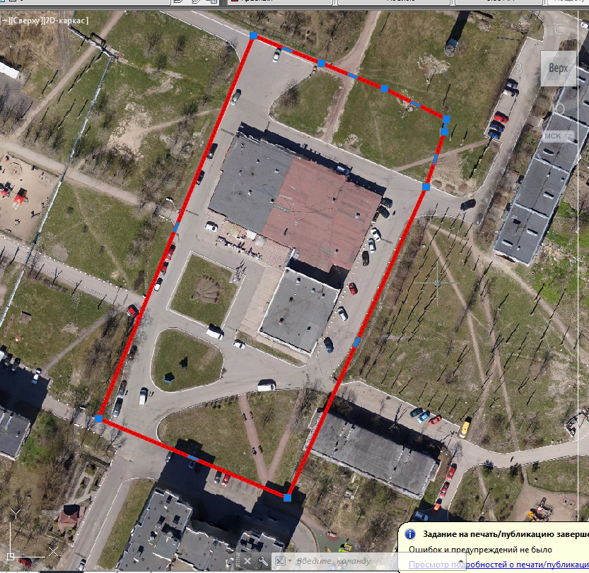

Текущее состояние территории общего пользования
